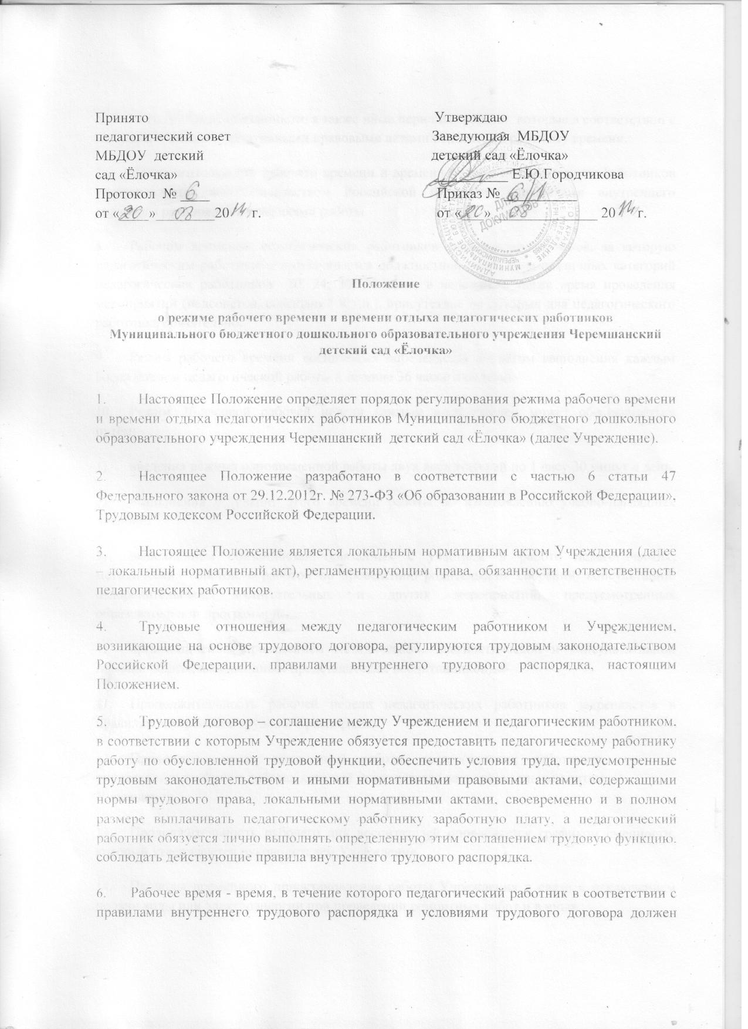
- исполнять трудовые обязанности, а также иные периоды времени, которые в соответствии с законами и иными нормативными правовыми актами относятся к рабочему времени.
- Продолжительность рабочего времени и времени отдыха педагогических работников устанавливается законодательством Российской Федерации, правилами внутреннего трудового распорядка и графиками работы.
- Рабочим временем педагогических работников является норма часов, за которую педагогическим работникам выплачивается должностной оклад (для различных категорий педагогических работников 20, 24, 30, 36 часов в неделю), а также время проведения мероприятий (педсоветов, совещаний и т.п.), присутствие на которых для педагогического работника обязательно.
- Режим рабочего времени воспитателя определяется с учётом выполнения каждым воспитателем педагогической работы в течение 36 часов в неделю.
- Режим 36-часовой рабочей недели каждым воспитателем может обеспечиваться путём:
- введения режима одновременной работы двух воспитателей по 1 часу 30 минут в день;
- выполнения в течение этого времени работы по изготовлению учебно-наглядных пособий;
- выполнением обязанностей, связанных с участием в работе педагогических, методических советов, с работой по проведению родительских собраний, консультаций, оздоровительных, воспитательных и других мероприятий, предусмотренных образовательной программой;
- организацией и проведением методической, диагностической и консультативной помощи родителям (законным представителям воспитанников);
- Продолжительность рабочей недели педагогических работников закрепляется в правилах внутреннего трудового распорядка.
- Продолжительность ежедневной работы педагогических работников определяется графиком работы, который утверждается распорядительным актом Учреждения.
- Продолжительность рабочего дня воспитателей определяется графиком сменности, который утверждается руководителем Учреждения.
- Периоды временного приостановления работы Учреждения в связи с отключением подачи воды или электроэнергии при проведении ремонтных работ и в иных
случаях считаются для педагогическим работников рабочим временем, если они не совпадают с отпуском. Руководитель Учреждения вправе привлекать педагогических работников к методической, организационной работе в пределах установленного для каждого педагогического работника рабочего времени с сохранением установленной заработной платы.
- Составление расписания непосредственной образовательной деятельности для педагогических работников (кроме воспитателей) осуществляется с учётом рационального использования их рабочего времени.
- Время отдыха - время, в течение которого педагогический работник свободен от исполнения трудовых обязанностей и которое он может использовать по своему усмотрению.
- Работа в выходные и нерабочие праздничные дни запрещается, за исключением случаев, предусмотренных Трудовым кодексом Российской Федерации.
- Привлечение педагогических работников к работе в выходные и нерабочие праздничные дни производится с их письменного согласия, в случае необходимости выполнения заранее непредвиденных работ, от срочного выполнения которых зависит в дальнейшем нормальная работа Учреждения.
- Привлечение педагогических работников к работе в выходные и нерабочие праздничные дни оформляется распорядительным актом Учреждения
- Работа в выходной и нерабочий праздничный день оплачивается не менее чем в двойном размере.
- По желанию педагогического работника, работавшего в выходной или нерабочий праздничный день, ему может быть предоставлен другой день отдыха.
- Педагогическим работникам предоставляются ежегодные оплачиваемые отпуска с сохранением места работы (должности) и среднего заработка.
- График отпусков утверждается распорядительным актом Учреждения не позднее, чем за две недели до наступления календарного года и обязателен как для Учреждения, так и для педагогического работника.
- О времени начала отпуска педагогический работник должен быть извещен под роспись не позднее, чем за две недели до его начала.
- Ежегодный оплачиваемый отпуск по письменному заявлению педагогического работника переносится на другой срок, если ему своевременно не была произведена оплата за время этого отпуска либо он был предупреждён о времени начала отпуска позднее чем за две недели до его начала.
- По соглашению между педагогическим работником и Работодателем ежегодный оплачиваемый отпуск может быть разделен на части. При этом одна из частей отпуска должна быть не менее 14 календарных дней.

- Отзыв педагогического работника из отпуска допускается только с его письменного согласия.

- Неиспользованная в связи отзывом часто отпуска должна быть предоставлена по выбору педагогического работника в удобное для него время в течение текущего рабочего года или присоединена к отпуску за следующий рабочий год.

- При предоставлении педагогическим работникам ежегодного оплачиваемого отпуска за первый год работы до истечения шести месяцев его продолжительность должна соответствовать установленной для этих должностей продолжительности и оплачиваться в полном размере.

- Каждый педагогический работник не реже чем через каждые 10 лет непрерывной преподавательской работы имеет право на длительны, сроком до одного года отпуск.

